音 乐 播 放 器

学 号：14204105

姓 名： 夏 蕾

项目名称： 基于qt的项目开发

**目录**

一、项目概要 3

1.1 项目名称 3

1.2 项目目标 3

1.3 软件概要 3

1.4 功能描述 3

1.5 开发环境 3

1.6 关键技术 4

二、 软件详细需求 5

2.1 功能界面 5

2.2 导入本地歌曲 6

2.3 显示歌单 7

2.4 播放歌曲获得歌词 8

2.5 滑块实现歌曲的快进后退 10

2.6 播放及暂停功能 11

2.7 音量调节 11

2.9 上下切歌 12

一、项目概要

## 1.1 项目名称

基于qt的简单音乐播放器

## 1.2 项目目标

1.熟悉软件开发整体过程

2. 能够更深的理解面向过程分析和设计的思想，培养面向过程的思想。

3. 能够熟练掌握使用 Qt 5.2.2进行开发，培养对于编译环境，调试环境的熟悉能力。

4. 能够熟练的查阅Qt帮助文档。

## 1.3 软件概要

代码实现简单的音乐播放器，该播放器实现一些简单的播放功能。

1.4 功能描述

1、导入本地歌曲到播放列表

1. 点击歌曲进行播放
2. 点击歌曲获得歌词
3. 通过滑条调节歌曲进度
4. 切换歌曲按钮选择上下曲
5. 播放及暂停按钮
6. 通过滑条调节歌曲音量
7. 点击歌曲获得歌名

## 1.5 开发环境

Qtcreate5.2.1

## 1.6 关键技术

C++高级编程

# 软件详细需求

## 2.1 功能界面

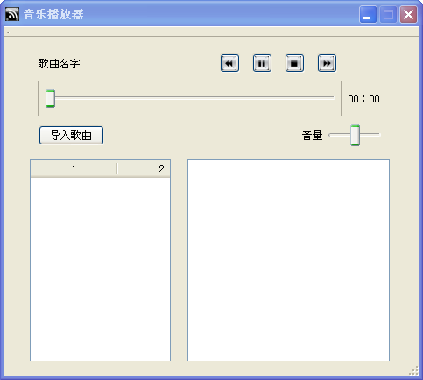

图一 播放器功能界面

## 2.2 导入本地歌曲

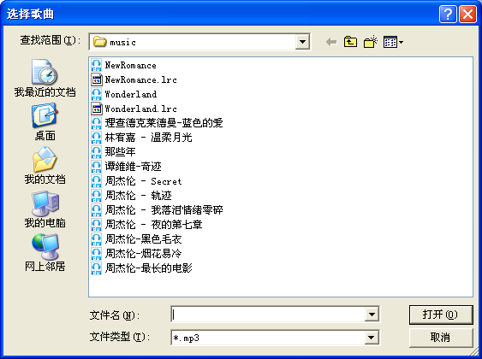

图2 本地歌曲列表

## 2.3 显示歌单

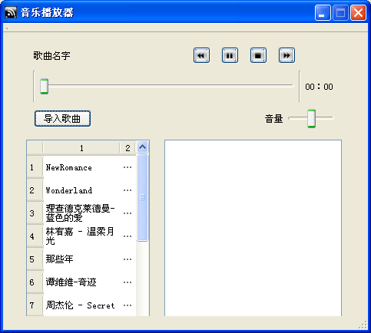

图3 导入本地歌曲到播放列表

通过路径导入本地歌曲，将.mp3文件导入到播放列表，并且设计列表布局。

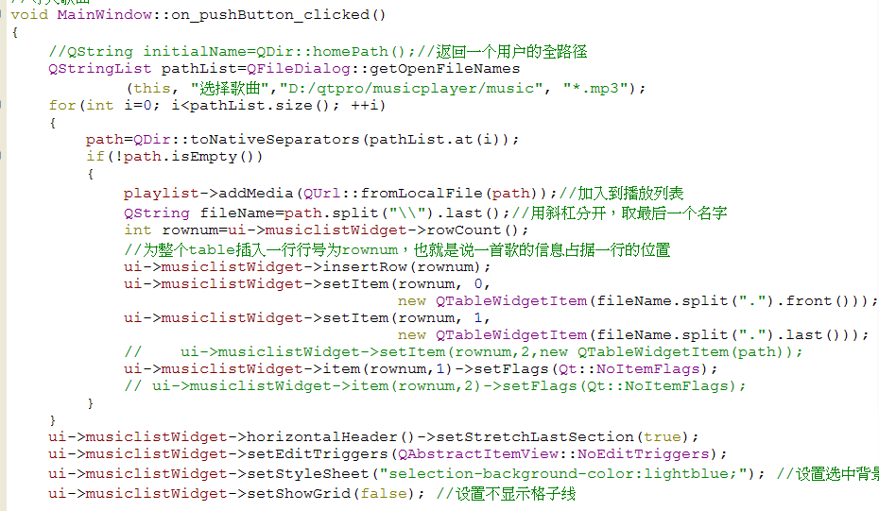

## 2.4 播放歌曲获得歌词

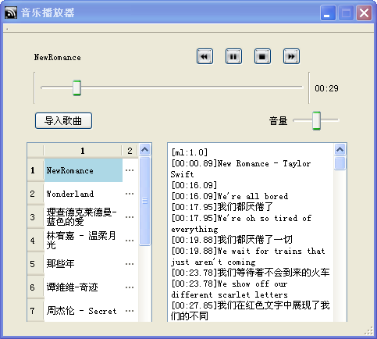

图4 点击歌曲播放并获得歌词

点击播放列表的歌，lable获取该歌歌名，开始播放且开始计时，并自动获取歌词显示在右边歌词栏里

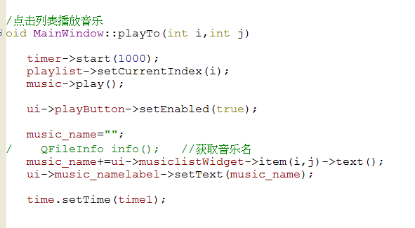

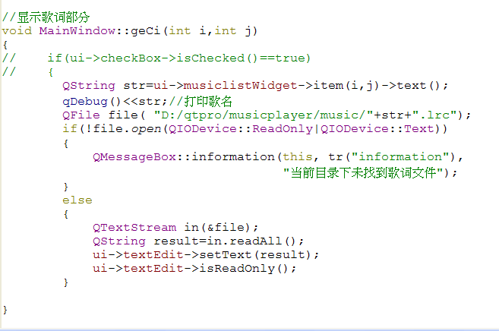

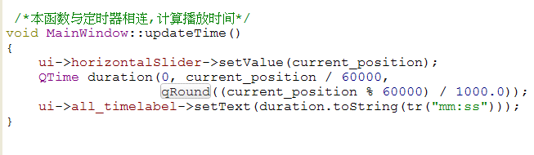

## 2.5 滑块实现歌曲的快进后退

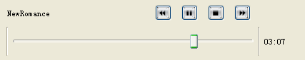

图5 拖到滑块前

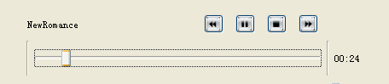

图6 拖到滑块后

拖动滑块，可以对歌曲进行快进快退操作。构造函数内设置滑块的最大最小值。

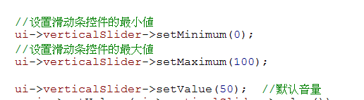

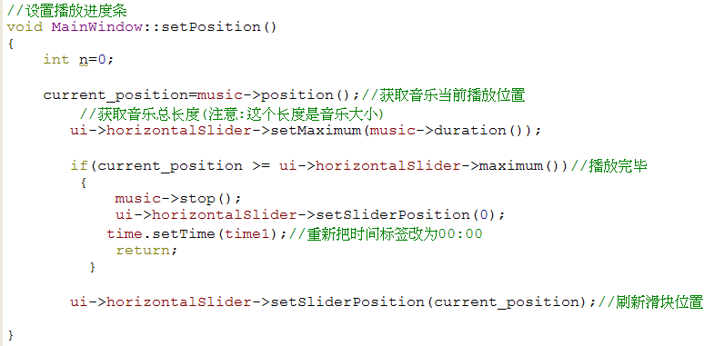

## 2.6 播放及暂停功能



图7 播放及暂停按钮

## 2.7 音量调节

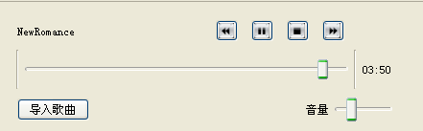

图8 滑块调节音量大小

通过对滑块的操作，实现对音量的调节。构造函数内设置默认音量大小



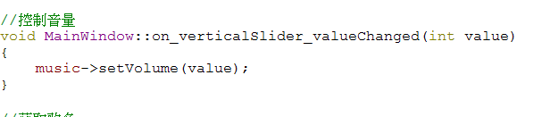

## 2.9 上下切歌



图9 上下切歌按钮

通过按钮对播放列表中的歌曲进行切换

